Федеральное агентство связи

Федеральное государственное бюджетное образовательное учреждение

высшего образования

«Сибирский государственный университет

телекоммуникаций и информатики»

Кафедра прикладной математики и кибернетики

Практическая работа №3 по дисциплине

«Человеко-машинное взаимодействие»

Выполнил студент группы ИП-811

Адов А.С.

Проверил преподаватель

Мерзлякова Е. Ю.

Новосибирск, 2020

**ПРАКТИЧЕСКОЕ ЗАНЯТИЕ №3**

**Цель:** Создание SDI- приложения (Single Document Interface, однодокументный интерфейс). Простой текстовый редактор. Окно заставки.

**РЕЗУЛЬТАТЫ РАБОТЫ**

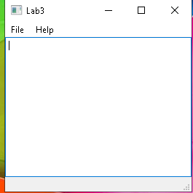

Рисунок №1. Главное окно

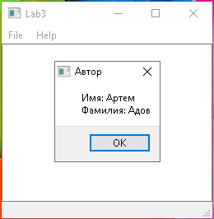

Рисунок №2. Информация об авторе

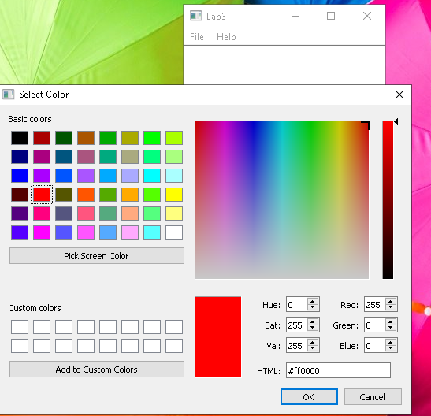

Рисунок №3. Выбор цвета текста

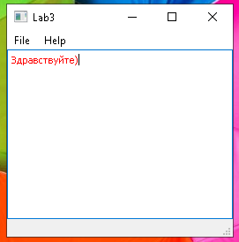

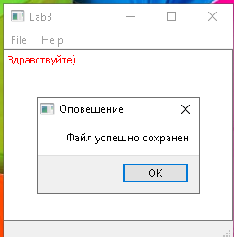

Рисунок №4-5. Сохранение файла

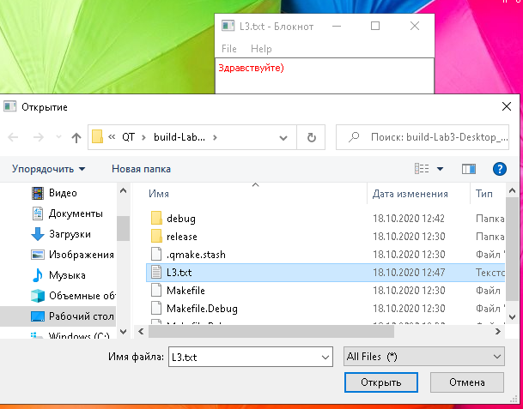

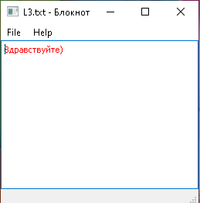

Рисунок №7-8. Открытие файла L3.txt

Код программы

*Заголовочные файлы*

docwindow_adov.h

#ifndef DOCWINDOW_ADOV_H

#define DOCWINDOW_ADOV_H

#include <QTextEdit>

#include <QFileDialog>

#include <QTextStream>

#include <QColorDialog>

#include <QtWidgets>

class DocWindow_Adov: public QTextEdit{

Q_OBJECT

private:

QString m_strFileName;

public:

DocWindow_Adov(QWidget* pwgt = 0);

signals:

void **changeWindowTitle**(const QString&);

public slots:

void **slotLoad**();

void **slotSave**();

void **slotSaveAs**();

void **slotColor**();

};

#endif // DOCWINDOW_ADOV_H

sdiprogram_adov.h

#ifndef SDIPROGRAM_ADOV_H

#define SDIPROGRAM_ADOV_H

#include <QMainWindow>

#include "docwindow_adov.h"

class SDIProgramAdov : public QMainWindow

{

Q_OBJECT

public:

SDIProgramAdov(QWidget* pwgt = 0):QMainWindow(pwgt){

QMenu* pmniFile = new QMenu("&File");

QMenu* pmniHelp = new QMenu("&Help");

DocWindow_Adov* pdoc = new DocWindow_Adov;

pmniFile->addAction("&Open",

pdoc,

SLOT(slotLoad()),

QKeySequence("F9")

);

pmniFile->addAction("&Save",

pdoc,

SLOT(slotSave()),

QKeySequence("F5")

);

pmniFile->addAction("&Save As",

pdoc,

SLOT(slotSaveAs()),

QKeySequence("CTRL+S")

);

pmniFile->addAction("&Color",

pdoc,

SLOT(slotColor()),

QKeySequence("CTRL+C")

);

pmniFile->addSeparator();

pmniFile->addAction("&Quit",

qApp,

SLOT(quit()),

QKeySequence("ESC")

);

pmniHelp->addAction("&Help",

this,

SLOT(slotAbout()),

QKeySequence("F1")

);

menuBar()->addMenu(pmniFile);

menuBar()->addMenu(pmniHelp);

setCentralWidget(pdoc);

connect(pdoc,

SIGNAL(changeWindowTitle(const QString&)),

SLOT(slotChangeWindowTitle(const QString&))

);

statusBar()->showMessage("Ready",2000);

}

public slots:

void **slotAbout**(){

QMessageBox::about(this,"Автор","Имя: Артем\nФамилия: Адов");

}

void **slotChangeWindowTitle**(const QString& str){

setWindowTitle(str);

}

};

#endif // SDIPROGRAM_ADOV_H

*Исходные файлы*

docwindow_adov.cpp

#include "docwindow_adov.h"

DocWindow_Adov::**DocWindow_Adov**(QWidget* pwgt): QTextEdit (pwgt)

{

}

void DocWindow_Adov::**slotLoad**(){

QString str = QFileDialog::getOpenFileName();

if(str.isEmpty()){

return;

}

QFile file(str);

if(file.*open*(QIODevice::ReadOnly)){

QTextStream stream (&file);

setPlainText(stream.readAll());

file.*close*();

m_strFileName = str;

emit changeWindowTitle(QFileInfo(m_strFileName).fileName()+" - Блокнот");

}

}

void DocWindow_Adov::**slotSaveAs**(){

QString str = QFileDialog::getSaveFileName(0,m_strFileName);

if(!str.isEmpty()){

m_strFileName = str;

slotSave();

}

}

void DocWindow_Adov::**slotSave**(){

if(m_strFileName.isEmpty()){

slotSaveAs();

return;

}

QFile file(m_strFileName);

if(file.*open*(QIODevice::WriteOnly)){

QTextStream(&file)<<toPlainText();

}

QMessageBox::about(this,"Оповещение","Файл успешно сохранен");

file.*close*();

emit changeWindowTitle(QFileInfo(m_strFileName).fileName()+" - Блокнот");

}

void DocWindow_Adov::**slotColor**(){

QColor color = QColorDialog::getColor();

if(!color.isValid()){

return;

}

this->setTextColor(color);

}

main.cpp

#include "sdiprogram_adov.h"

#include <QApplication>

void **LoadModules**(QSplashScreen* psplash){

QTime time;

time.start();

for(int i=0;i<100;){

if(time.elapsed()>40){

time.start();

i++;

}

psplash->showMessage("Loading modules: "

+ QString::number(i)+"%",

Qt::black

);

qApp->processEvents();

}

}

int main(int argc, char *argv[])

{

QApplication a(argc, argv);

QSplashScreen splash(QPixmap("S.jpg"));

splash.show();

SDIProgramAdov w;

LoadModules(&splash);

splash.finish(&w);

w.show();

return a.exec();

}